Быстрый и точный емкостной датчик приближения
http://forum.cxem.net/index.php?showtopic=13268&st=480
Александр Соколов
Две небольшие микросхемы и несколько пассивных компонентов – все, что требуется для создания емкостного датчика приближения с отличной чувствительностью и сверхмалым временем отклика.
Сделанный на инверторе с триггером Шмитта U1A и времязадающих элементах R1 и C1, высокочастотный генератор (см. схему) вырабатывает последовательность прямоугольных импульсов. Две независимых RC цепочки – опорная R4, C2 и измерительная R3, CS (CS – емкость сенсорной площадки) обеспечивают задержку импульсов генератора, следующих по двум различным путям.
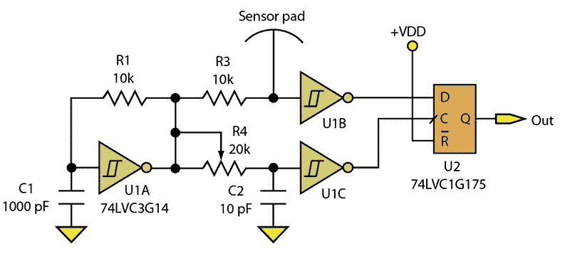
Этот емкостной датчик приближения имеет время отклика меньше микросекунды, а его чувствительность определяется размером сенсорной площадки.
Надписи на схеме
Sensor pad
Сенсорная площадка
Out
Выход
Для настройки датчика вращайте подстроечный резистор R4 до тех пор, пока положительный фронт импульса на входе C микросхемы D-триггера U2 не начнет чуть-чуть запаздывать относительно фронта импульса на входе D. При этом на выходе триггера будет фиксироваться «лог. 1», и в таком состоянии выход будет находиться все время, пока в зоне обнаружения сенсора не появится какой-либо предмет.
При появлении предмета из проводящего или диэлектрического материала возле сенсорной площадки ее емкость относительно земли возрастает. Изменение емкости увеличивает время задержки сигнала по входу D. В результате, в тот момент, когда нарастающий фронт импульса достигнет входа C, на входе D будет «лог. 0», и, соответственно, на выходе схемы также установиться низкий логический уровень, сигнализирующий о присутствии объекта.
Диапазон обнаружения зависит, в основном, от размеров сенсорной площадки. При использовании металлического диска дальность обнаружения примерно равна его диаметру. Время отклика равно одному периоду генератора, и на практике может составлять доли микросекунды, но не может быть меньше постоянной времени R3, CS.
Схема может использоваться в качестве быстродействующего датчика приближения для промышленных применений, или элемента системы безопасности. Она может детектировать как открывание дверей или коробок, так и приближение человека. Схема обладает бóльшим быстродействием и лучшим диапазоном чувствительности, чем ультразвуковые датчики приближения.
На английском языке: Capacitive Proximity Sensor Provides Accuracy And Speed
Перевод: AlexAAN по заказу РадиоЛоцман
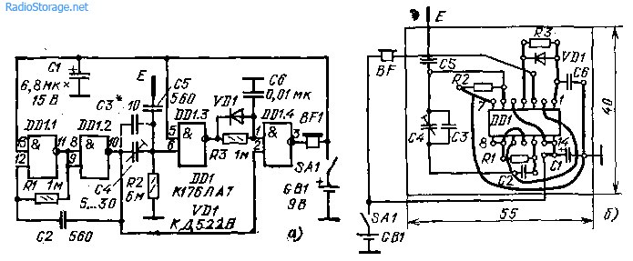
Емкостное реле на микросхеме К176ЛА7
Чувствительным узлом многих любительских емкостных реле служит генератор электрических колебаний высокой частоты (сотни килогерц и выше). Когда в контур такого генератора вводят дополнительную емкость, то частота его колебаний изменяется или генератор перестает работать совсем. При этом срабатывает пороговое устройство, соединенное с генератором, и появляется звуковой или световой сигнал.
Но высокочастотный генератор емкостного реле может стать причиной помех радиоприему. Другое дело, если его генератор будет работать на звуковой частоте. Тогда емкостное реле становится «безопасным» для работающих радиоприемников. Правда, чувствительность такого реле может несколько снизиться, зато оно будет проще в изготовлении и налаживании.
Схема такого варианта емкостного реле приведена на рис. 138,а. Его генератор прямоугольных импульсов, следующих с частотой около 1 кГц, собран на элементах DD1.1 и DD1.2. Выход генератора через дифференцирующую цепь C3C4R2 соединен с входом элемента DD1.3. Этот логический элемент выполняет функции компаратора напряжения, а элемент DD1.4 используется ка в электронное реле, к выходу которого подключен источник звукового сигнала — телефонный капсюль BF1.
Пока емкость между датчиком Е1 и общим проводом устройства мала, на резисторе R2 и входе 6 элемента DD1.3 формируются короткие импульсы напряжения положительной полярности, амплитуда которых соответствует напряжению высокого уровня. -Поэтому на выходе этого элемента также формируются короткие импульсы, но уже отрицательной полярности. Иначе говоря, в течение большей части времени на выходе элемента DD1.3 будет напряжение высокого уровня и только в течение короткого промежутка времени — низкого уровня. Во время действия напряжения высокого уровня конденсатор С6 медленно заряжается через резистор R3, а при действии низкого — быстро разряжается через диод VD1. Так как разрядный ток значительно превышает зарядный, то на конденсаторе будет напряжение низкого уровня, которое закрывает элемент для прохождения сигнала генератора.
При приближении к датчику Е1 руки емкость относительно общего провода увеличивается, отчего амплитуда импульсов на резисторе R2 уменьшается и перестает соответствовать напряжению высокого уровня. Поэтому на выходе элемента DD1.3 постоянно поддерживается напряжение высокого уровня и конденсатор заряжается до такого же уровня, в результате чего на выходе элемента DD1.4 появляются импульсы генератора, а в телефоне — звуковой сигнал.
Рис. 138. Схема (а) и монтажная плата (б) емкостного реле
Чувствительность реле изменяют подстроечным конденсатором С4. В устройстве, монтаж которого показан на рис. 138,6, можно применить подстроеч-ные конденсаторы КПВ, КПК-МЛ, КПК-1, резистор R2 составлен из двух-, трех резисторов меньшего номинала, для повышения чувствительности сопротивление этого резистора можно увеличить до 10 ... 15 МОм. Ток, потребляемый устройством в дежурном режиме, составляет 1,5 ... 2 мА, а при подаче звукового сигнала — 3 ... 4 мА.
Монтажная плата устройства показана на рис. 138. Датчик Е1 представляет собой металлическую сетку или пластину размерами примерно 200X Х200 мм.
Проверяют и настраивают емкостное реле в следующей последовательности. Одной рукой касаются неизолированного общего провода и подстроечным конденсатором С4 добиваются пропадания звукового сигнала. После этого приближают руку к датчику—в телефоне должен появиться сигнал. Если звука нет, то увеличивают емкость конденсатора СЗ, если же звуковой сигнал не пропадает, то уменьшают емкость этого конденсатора или удаляют его вообще. Более точным подбором емкости подстроечного конденсатора можно добиться срабатывания реле при поднесении руки к датчику на расстоянии 10 . 15 см.
Это устройство можно использовать в качестве охранной сигнализации.

